Ceník služeb - ZÚK
Zimní údržba komunikací
ceny jsou uvedeny bez DPH

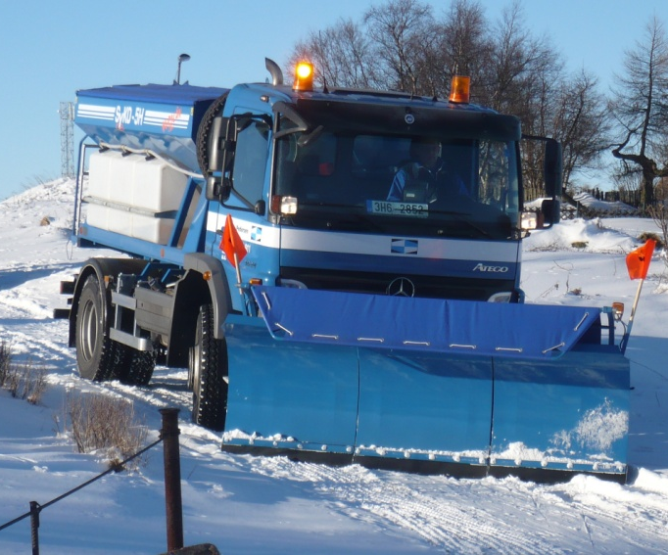
Traktor s pluhem | 390,- | Kč/hod
Multicar s radlicí | 590,- | Kč/hod
Sypač s radlicí | 890,- | Kč/hod
Iseki s radlicí | 490,- | Kč/hod
Nájezd vozidel na lokalitu | 25,- | Kč/km
Ruční pracovník | 200,- | Kč/hod
Chemický posyp (sůl) | 4000,- | Kč/t
Posypová sůl – prodej 25 kg | 150 | Kč/ks

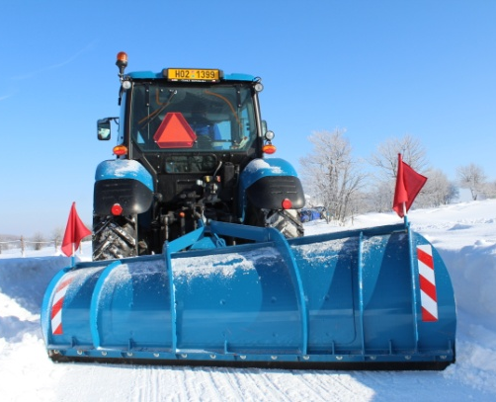
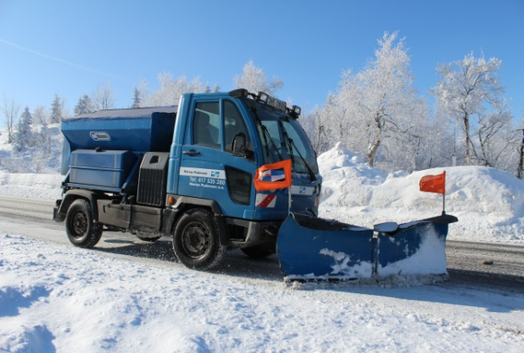

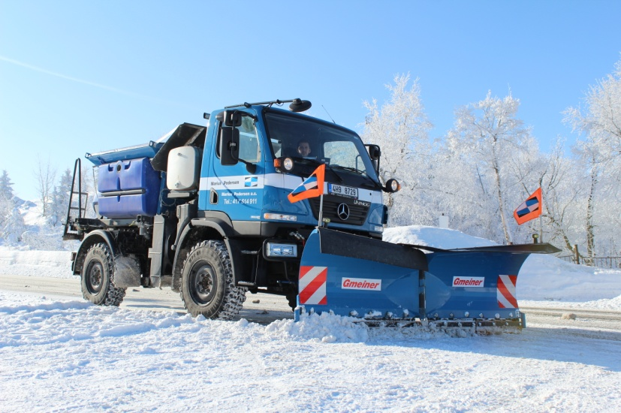
Kontakty:
František Schrenk
vedoucí střediska

tel.: 606 652 815
e-mail: frantisek.schrenk@mariuspedersen.cz

dispečink: 775 200 002

